Pentru a obtine certificatul digital in format fisier se face export de certificat din browser-ul utilizat

Export certificat din browser Internet

Tools>Internet Options>Content>Certificates>

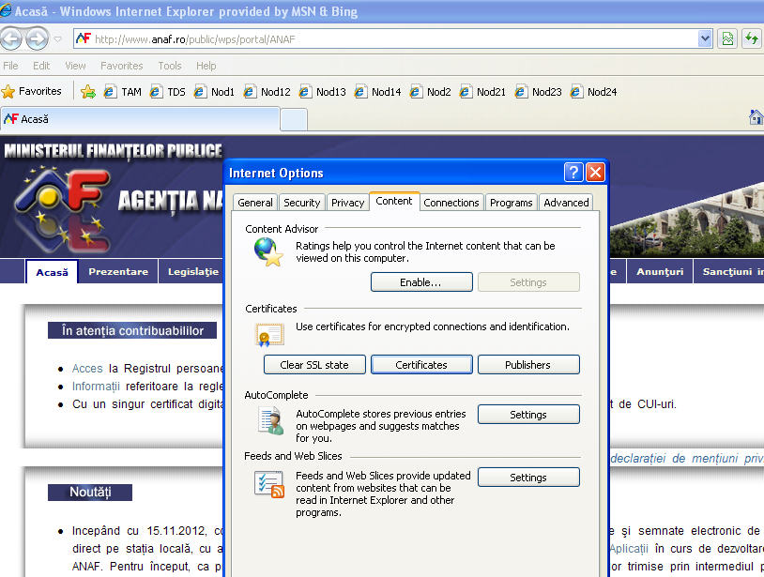

Selectare certificat>
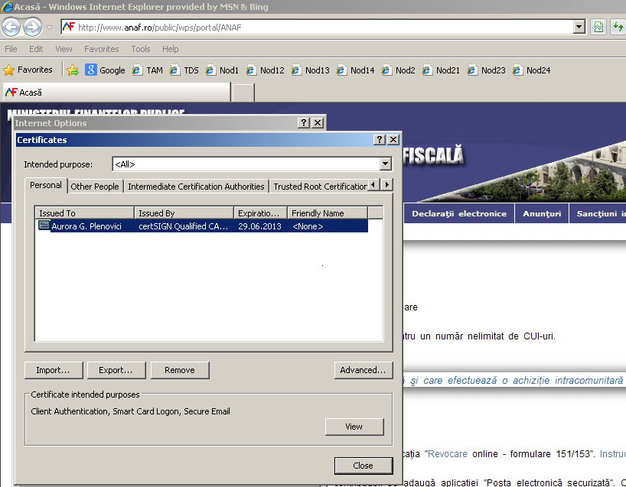

Export>
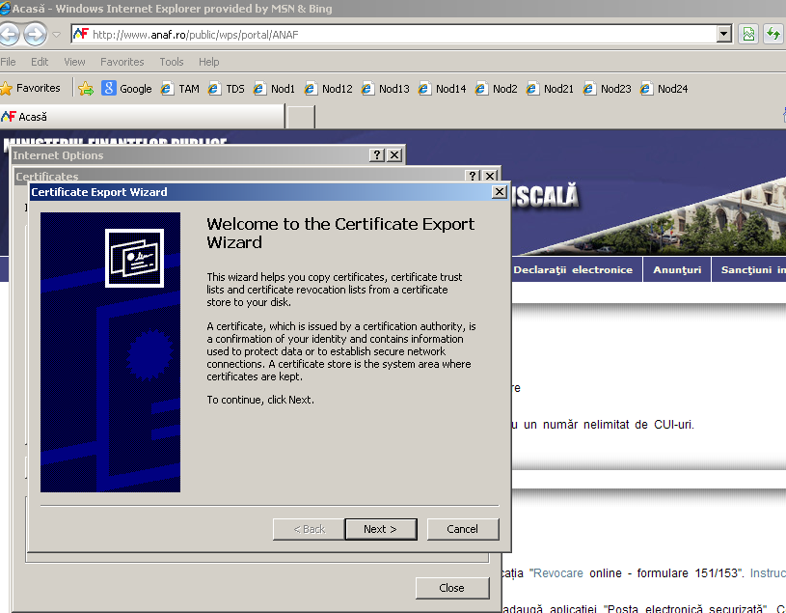

Next>
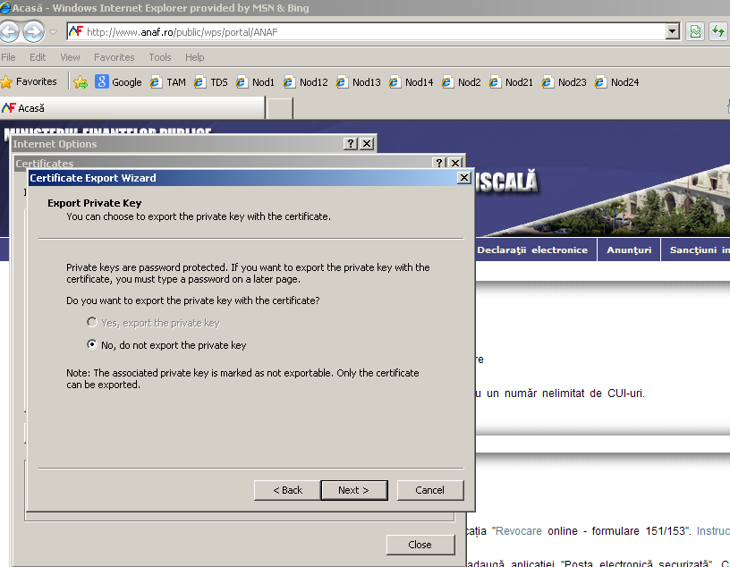

Next>

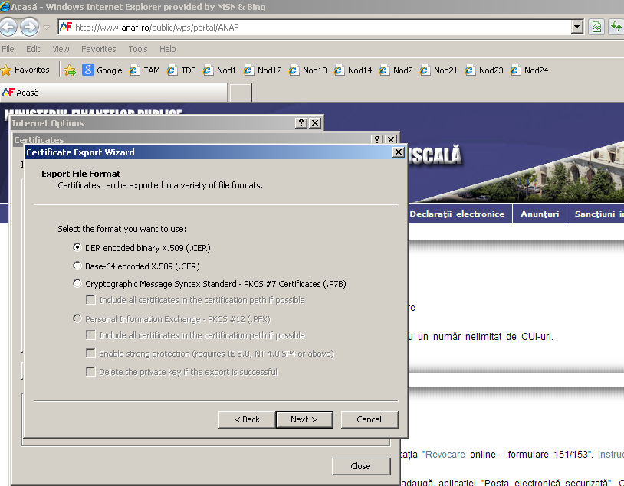

Next>
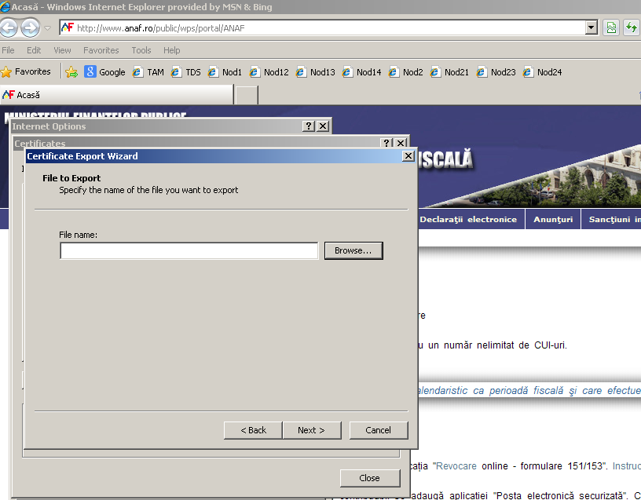

Introduceti numele cu care doriti sa fie salvat certificatul>

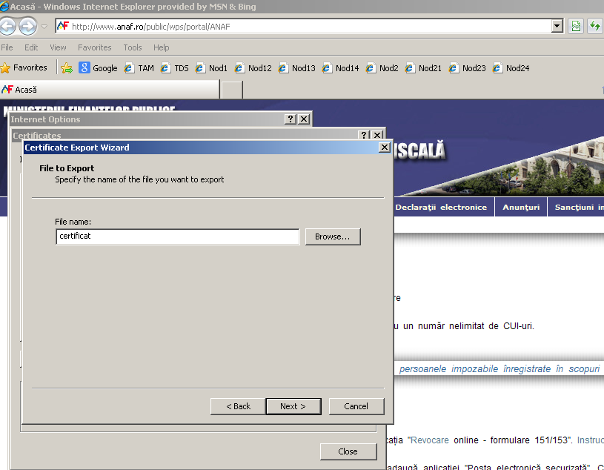

Next>

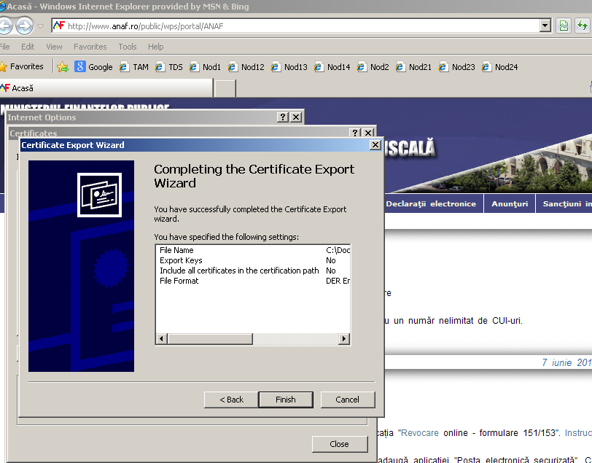

Finish.
Certificatul va fi salvat automat pe desktop cu extensia .cer.

